暨南大学本科实验报告专用纸

课程名称 汇编语言程序设计 成绩评定
实验项目名称 分支程序设计 指导教师 邹先霞
实验项目编号 0806015202 实验项目类型
实验地点 南海楼 学生姓名 甄洛生 学号 2018054625
学院 信息科学技术学院 系 计算机系 专业 计算机科学技术专业
实验时间2020年 4 月 24 日下午8:30～ 10:10

一、实验目的和要求
实验目的
1) 掌握分支程序的结构及分支程序的设计，调试方法。 学习数据传送及算术和逻辑运算指令的用法。
2) 熟悉在PC机上建立、汇编、连接、调试和运行汇编语言程序的过程。

实验要求
- 编程实现：设从STRING开始存放有一个以#为结束标志的字符串，把字符串中的字符进行分类，数字字符送入NUM开始的内存区中，大写字母送入从BCHAR开始的内存区中，小写字母存入从LCHAR开始的内存区中，其他字符存入从OTHER开始的内存区中。

2）编制一程序，从键盘输入两个长度不同的字符串，设字符串长度小于２５个字符。要求在屏幕上以右边对齐的形式显示出来。
编程要点：
- 在数据段中设置两个存放提示信息的字符串，一个是提示用户输入，另一个是指示显示信息位置；
- 在数据段中设置两个存放输入字符串的缓冲区；
- 输入字符串采用0AH号DOS功能调用，字符串存入缓冲区时，第２个字节为实际输入字符串的长度，从第３个字节开始为字符串的ASCII码。
- 为了实现显示的右对齐，由于两个字符串缓冲区的长度相同，只需要将两个字符串向缓冲区后面靠齐，再调用０９H号DOS功能调用即可达到显示的右对齐。

二、程序流程图（每题分开写）
第一题：

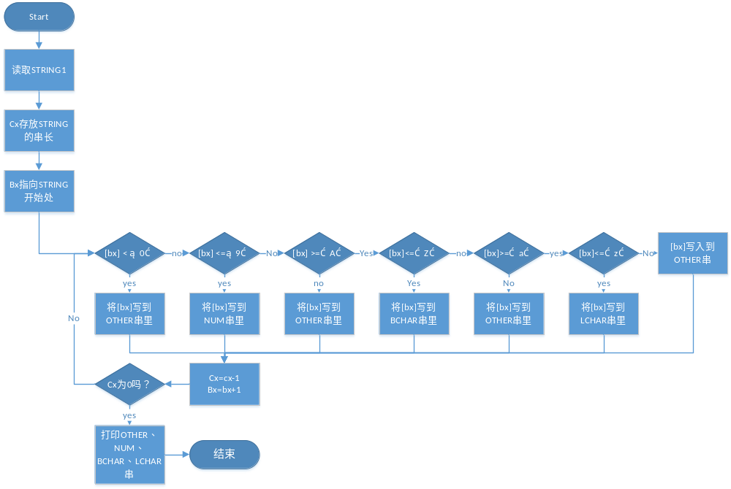

第二题：

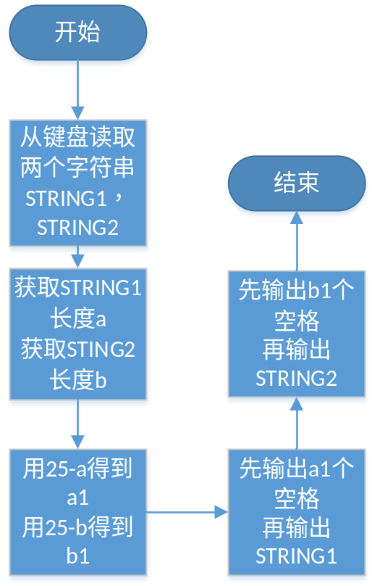

三、源程序（每题分开写）
第一题：
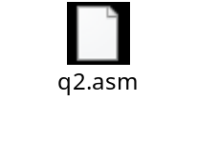

第二题：

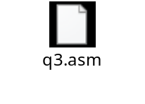

四、结果分析（对输入\输出部分截屏）
第一题：
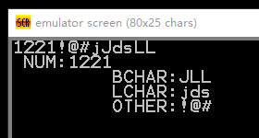
结果正确

第二题：

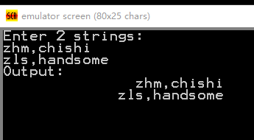
正确输出
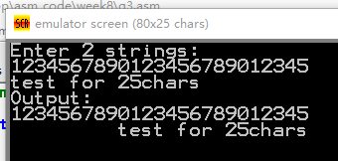

即使是25个字符，也正常输出

五、实验总结
第一题总结：
我觉得没什么好多的啊，但是就是要合理的安排比较顺序，在ascii中，数字的码最小，然后到大写字母，最后是小写字母，其他就是其他字符。要按照这个顺序比较，才能用最少的分支写出。判断成功后就跳转到相应的处理单元。最后展示到屏幕上就行了。

第二题总结：
这个也不难，虽然我没按照提示做。但结果是一样的。我有分配了纯空格字符串1和2，分别得到了输入字符串1和2的长度后，拿25减去他们，得到a,b。再在空白字符串1的a处加上$;在空白字符串2的b处加上$。分别输出空白字符串和输入字符串就行了！

